สถิติเบื้องต้น

1. การเรียงลำดับตัวเลขจากน้อยไปมาก โดยเรียงข้อมูลทุกตัวถึงแม้จะเป็นตัวเลขซ้ำกัน เพื่อเก็บไว้หาค่ากลางของข้อมูล

เช่น 22 22 20 14 12 15 11 19

เรียงลำดับได้เป็น

11 12 14 15 19 20 22 22

1. จำนวนข้อมูลคือ จำนวนทั้งหมดของข้อมูล

จาก ข้อ 1 จะได้ ข้อมูล 8 จำนวน

1. ค่าต่ำสุด(Min) คือ ตัวเลขต่ำสุด หรือ ตัวเลขแรก หลังจากทำการเรียงข้อมูลแล้ว

จาก ข้อ 1 จะได้ ค่าต่ำสุดคือ 11

1. ค่าสูงสุด(Max) คือ ตัวเลขสูงสุด หรือ ตัวเลขแรก หลังจากทำการเรียงข้อมูลแล้ว

จาก ข้อ 1 จะได้ ค่าสูงสุดคือ 22

1. ค่ามัธยฐาน (Median) มัธยฐาน คือ ค่าที่มีตำแหน่งอยู่กึ่งกลางของข้อมูลทั้งหมด เมื่อเรียบเรียงข้อมูลจากต่ำน้อยที่สุดไปหาค่าที่มากที่สุด

หากจำนวนข้อมูลเป็นเลขคี่ก็จะสามารถกำหนดค่ามัธยฐาน จากจำนวนกลางของข้อมูล เช่น

6, 5, 6, 8, 2, 2, 3, 2, 4, 2, 7 ซึ่งมีข้อมูล 11 ตัว

สามารถเรียงลำดับจากน้อยไปมากได้ 2, 2, 2, 2, 3, 4, 5, 6, 6, 7, 8 ดังนั้นเราจะได้มัธยฐานคือ 4 ซึ่งอยู่กึ่งกลางพอดี

แต่หากเป็นจำนวนคู่เช่น 6, 5, 6, 8, 2, 2, 3, 2, 4, 2 ซึ่งมีข้อมูล 10 ตัว

สามารถเรียงลำดับจากน้อยไปมากได้ 2, 2, 2, 2, 3, 4, 5, 6, 6, 8 ค่ากึ่งกลางมีสองค่าคือ 3 และ 4 ดังนั้นจึงต้องหาค่าเฉลี่ยของสองตัวนี้ จะได้ (3 + 4) / 2 = 3.5

1. ฐานนิยม (Mode)ค่าฐานนิยม คือ ค่าของข้อมูลตัวที่มีค่าซ้ำกันมากที่สุดในชุดข้อมูลนั้น ๆ การหาค่าฐานนิยมสามารถคำนวณหา ได้ 2 แบบ ได้แก่

* แบบไม่จัดกลุ่ม

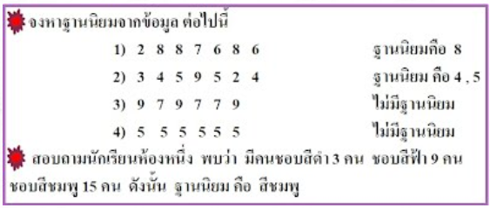

* แบบจัดกลุ่ม

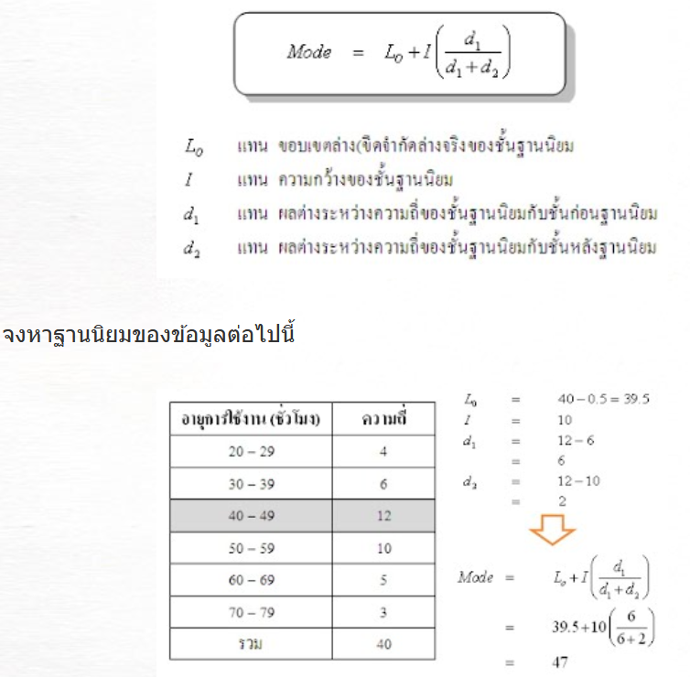

1. ค่าพิสัย (Range)ค่าพิสัย คือ ค่าผลต่างของข้อมูลตัวที่มีค่ามากที่สุด (Max) กับตัวที่มีค่าน้อยที่สุด (Min) ค่าพิสัยจัดเป็นวิธีการวัดการ  
   กระจายของข้อมูลที่หยาบที่สุด ซึ่งมีสูตรในการคำนวณ ดังนี้  
   ค่าพิสัย = ค่าสูงสุด - ค่าต่ำสุด
2. **ค่าเฉลี่ย (Mean)**ค่าเฉลี่ยหรือค่ามัชฌิมเลขคณิต ใช้สัญลักษณ์ x หรับค่าเฉลี่ยที่ได้มาจากกลุ่มตัวอย่าง และใช้สัญลักษณ์ µ สำหรับค่าเฉลี่ยที่ได้มาจากประชากรทั้งหมด

การหาค่าเฉลี่ยทำได้โดยนำข้อมูลทั้งหมดมาบวกกันแล้วหารด้วยจำนวนข้อมูล เช่น

(22+22+20+14+12+15+11+19)/8 = 16.875

หรือสามารถใช้สูตรดังนี้

